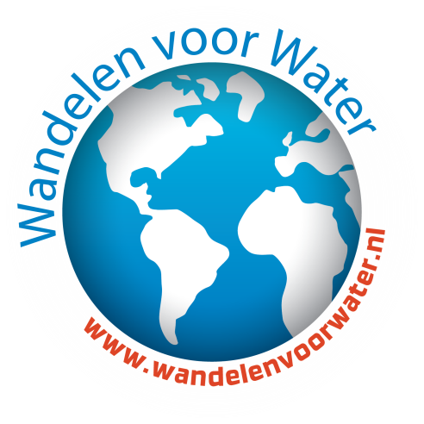

Persbericht

Den Haag, xx maart

“Wandelen voor Water” - Kinderen helpen kinderen aan veilig drinkwater!

In de weken rond 22 maart 2017 (VN Wereld Water Dag) doen rond 30.000 kinderen van de groepen 7 en 8 van meer dan 500 basisscholen uit het gehele land mee aan de sponsorloop Wandelen voor Water. Zij lopen 6 km met 6 liter water in een rugzakje, de gemiddelde afstand dat veel van hun leeftijdgenootjes in ontwikkelingslanden moeten dagelijks lopen om water te halen (vaak in plaats van naar school gaan).

Het doel is tweeledig: kinderen bewuster maken van het drinkwater- en sanitatieprobleem in de wereld én geld inzamelen voor drinkwater- en sanitatieprojecten. In de aanloop naar de sponsorloop krijgen de leerlingen een gastles van een deskundige over drinkwater en sanitatie en over de lokale situatie in het projectland. De opbrengst van de sponsorloop gaat naar 22 verschillende water- en sanitatieprojecten in ontwikkelingslanden in Afrika en Azië. Woensdag 22 maart is de ‘grote” dag wanneer de meeste wandelingen plaats vinden.

Wandelen voor Water draagt bij aan de Sustainable Development Goals die door de Verenigde Naties in 2016 zijn opgesteld. SDG #6 is dat in 2030 alle mensen ter wereld toegang hebben tot schoon drinkwater en goede sanitaire voorzieningen.

Wandelen voor Water is een initiatief van verschillende organisaties: stichting Aqua for All, Wilde Ganzen, Simavi, AMREF & ZOA, Akvo en Rotary Nederland. Samen met de steun van waterbedrijven, en kleinere stichtingen, doet Nederland écht iets voor schoon water in ontwikkelingslanden. Meer informatie: www.wandelenvoorwater.nl en info@wandelenvoorwater.nl.

Voor meer informatie over de wandeling in uw regio kunt u contact opnemen met Chris Amsinger, Landelijke Coördinator Wandelen voor Water. c.amsinger@aquaforall.org tel: 06 5322 0902

